VEILIGHEIDSINSTRUCTIEKAART | [Foto toestel/installatie] | 
Betonmolen | [Foto toestel/installatie]

RISICO’S | VOORKOMINGSMAATREGELEN | Verplicht
Algemeen   | - Draag sluitende werkkledij en stevig antislip schoeisel.  - Draag beschermingshandschoenen  - In werfsituaties dient steeds een veiligheidshelm gedragen te worden |       
Draaiende delen, afdraaien bovenste ledematen  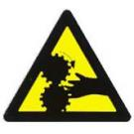 | - Aanrakingen met draaiende onderdelen vermijden.  - Draaiende onderdelen voldoende afschermen.
Pletting door val van de betonmolen  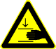 | - Zorg steeds voor een stabiele opstelling van de molen.
Valgevaar  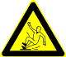  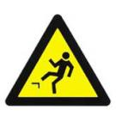 | - Wanordelijke toestanden rondom de molen vermijden.
Onvrijwillig opstarten | - Bedieningsorganen binnen handbereik houden.
Brand / elektrocutie door onrechtstreekse aanraking  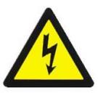 | - Beschadigde elektrische uitrustingen onmiddellijk herstellen.  - Zorg tijdens werkzaamheden aan het toestel dat de stekker uit het stopcontact is gehaald.

